上海海事大学

**[SHANGHAI MARITIME UNIVERSITY](https://www.baidu.com/link?url=3gxmJXh1WX0jo5D_DbDT2jHP5hX7fK05bS0S7KkQolHYbmKpB5N6WTzZLOOly3w4&wd=&eqid=93029d440003623a0000000457172826" \t "https://www.baidu.com/_blank)**

本科毕业设计(论文)



题目：基于WebGL的书法匾额生成

**院系名称： 信息工程学院**

**专 业： 计算机科学与技术**

**学生姓名： 涂渊辉**

**学 号： 201510311149**

**指导老师： 章夏芬**

**完成时间： 5月6日**

**承诺书**

本人郑重承诺：所呈交的毕业论文及对应系统“基于WebGL的书法匾额生成”是在指导老师的指导下，严格按照学校和学院的有关规定由本人独立完成。文中所引用的观点及参考资料均已标注并加以注释。论文研究过程中不存在抄袭他人研究成果和伪造相关数据等行为。如若出现任何侵犯他人知识产权等问题，本人愿意承担相关法律责任。

承诺人（签名）：

日期：

**摘要**

随着科学技术不断地发展，人们日常的活动越发依赖电子工具，人们自己动手书写的频率也越来越低，这使得很多人拿起笔来却写不出一手好字。文字是人们日常进行生产生活的最基本的工具和载体，优美的书写艺术能使人陶醉其中。在某些日常的生活如匾额设计、招牌设计、锦旗设计和横幅设计对书法的要求比较高，当人们需要使用书法字去构思和设计一些东西但对并不擅长书法时，会遇到一些麻烦。为了解决此类问题，本系统设计了一个基于WebGL的书法匾额生成系统，主要包含以下功能：

1.书法字查询：在用户输入匾额内容后，系统连接文字图像数据库筛选出该汉字的不同字体，并输出供用户挑选。

2.书法字图像的矢量化：由于文字图像数据库中的文字大小不一致，所以生成匾额时需要对其进行缩放。但直接进行放大会产生锯齿，使生成的匾额不美观，为了避免这种情况需要将文字图像矢量化，这样在放大后轮廓还是平滑的曲线。

3.基于WebGL的书法字渲染：在3维绘图环境中书法字矢量化后，通过WebGL渲染文字颜色、渲染文字立体化、渲染文字大小和方向，使矢量化文字图像更加美观，生成一个个渲染过的单字。

4.书法匾额合成与3D展示：调用仿射变换利用计算机图形学中三维变换知识，生成真实感的的立体匾额，并在匾额之上合成已渲染过的书法字并在画布上展示。

本课题所设计的“基于WebGL的书法匾额生成”系统中关于书法匾额设计的研究一方面对于中华文化的传承与发扬有重要意义，另一方面在现实生活中也可以帮助人们更方便的制作匾额、个性签名，还可以供学生临摹练习书法。本系统在理论上对图像处理和仿射变换的研究为书法字匾额的合成提供了方便，并在一定程度上减少了人们制作匾额，临摹书法的花费。

**关键词**：WebGL；矢量化；匾额合成

**ABSTRACT**

With the continuous development of science and technology, people's daily activities are increasingly dependent on electronic tools, and the frequency of people's own hands-on writing is getting lower and lower, which makes many people can't write good words by pens. Words are the most basic tools and carriers for people’s daily life. Beautiful writing art can make people intoxicated. In some everyday life, such as plaque design, signboard design, pennant design and banner design, the requirements for calligraphy are relatively high. When people need to use calligraphy characters to conceive and design some things, but they are not good at calligraphy, they will encounter some troubles. . In order to solve such problems, the system designed a WebGL-based calligraphy plaque generation system, which mainly includes the following functions:

1. Calligraphy word query: After the user inputs the transcript content, the system connects the text image database to filter out different fonts of the Chinese character, and outputs for the user to select.

2. Vectorization of calligraphic image: Since the size of the text in the text image database is inconsistent, it needs to be scaled when generating the plaque. However, direct zooming produces jaggedness, which makes the generated plaque unsightly. In order to avoid this, the text image needs to be vectorized, so that the contour is still smooth after being enlarged.

3. Calling word rendering based on WebGL: After vectorization of calligraphy characters in 3D drawing environment, render text color, render text stereoscopically, render text size and direction through WebGL, make vectorized text images more beautiful, and generate one by one rendering Words that have passed.

4. Calligraphy balance synthesis and 3D display: Call affine transformation to use the three-dimensional transformation knowledge in computer graphics to generate a realistic stereoscopic plaque, and synthesize the rendered calligraphy characters on the plaque and display them on the canvas.

The research on the design of calligraphy plaque in the "WebGL-based calligraphy plaque generation" system designed by this subject is important for the inheritance and development of Chinese culture. It can also help people make more convenient plaques in real life. The theoretical study of image processing and affine transformation in this system provides convenience for the synthesis of calligraphy characters, and to some extent reduces the cost of making plaques and copying calligraphy.

**KEYWORDS:** WebGL; Vectorization;Plaque synthesizing

目 录

[第一章 绪论 1](#_Toc10040283)

[1.1研究背景 1](#_Toc10040284)

[1.2研究动机 1](#_Toc10040285)

[1.3要解决的问题 1](#_Toc10040286)

[第二章 相关研究 3](#_Toc10040287)

[2.1编程语言研究 3](#_Toc10040288)

[2.2 图像矢量化 4](#_Toc10040289)

[2.3 WebGL渲染 8](#_Toc10040290)

[第三章 系统和数据库设计 10](#_Toc10040291)

[3.1 系统框架 10](#_Toc10040292)

[3.2 数据来源 11](#_Toc10040293)

[3.3 数据库设计 12](#_Toc10040294)

[第四章 书法字矢量化 14](#_Toc10040295)

[4.1 书法字图像读取 14](#_Toc10040296)

[4.2 书法字图像灰度化 15](#_Toc10040297)

[4.3 阈值计算与二值化 16](#_Toc10040298)

[4.4书法字轮廓提取 17](#_Toc10040299)

[4.5书法字轮廓拟合 21](#_Toc10040300)

[4.6书法字填充 23](#_Toc10040301)

[第五章 书法字渲染 26](#_Toc10040302)

[5.1颜色的渲染 27](#_Toc10040303)

[5.2渲染书法字立体化 29](#_Toc10040304)

[5.3渲染书法字大小与方向 29](#_Toc10040305)

[第六章 匾额合成 32](#_Toc10040306)

[6.1三维模型设计 32](#_Toc10040307)

[6.2文字粘贴 34](#_Toc10040308)

[第七章 系统运行结果 35](#_Toc10040309)

[7.1运行环境 35](#_Toc10040310)

[7.2系统运行结果 35](#_Toc10040311)

[第八章 结论和展望 43](#_Toc10040312)

[8.1结论 43](#_Toc10040313)

[8.2展望 43](#_Toc10040314)

[致 谢 44](#_Toc10040315)

[参考文献 45](#_Toc10040316)

# 第一章 绪论

## 1.1研究背景

随着信息时代的发展，电子工具书写逐渐取代了手写，人们对毛笔字、书法字的接触也越来越少，这使得很多人拿起笔来却写不出一手好字。文字是人们日常进行生产生活的最基本的工具和载体，能写得出一手好字也更容易得到前辈和上司的青睐。在某些日常的生活如匾额设计、招牌设计、锦旗设计和横幅设计对书法的要求比较高，当人们需要使用书法字去构思和设计一些东西但对书法并不了解时，这些看似简单的事情也会变得棘手。遇到这些问题时很多人都到网上去搜寻素材和办法，但网上的素材往往不够清晰或者带着去不掉的logo，不能直接使用，大多数人也没有图像处理的技巧和经验。若人们请求别人代为设计或直接购买时又需要一笔不少的费用。

本系统“基于WebGL的书法匾额生成”的设计目的就是为了帮助人们更加方便和简单的设计自己所需要的书法匾额。

## 1.2研究动机

为了解决书法匾额设计方面的问题，本系统设计了一个“基于WebGL的书法匾额生成”系统，用户通过输入汉字来挑选所需的书法字，系统再对这些书法字进行调整和渲染最终生成用户所需的书法匾额。因为文字图像颜色不一，这样生成的匾额并不美观也不实用。文字图像的大小也不一定相同这样对缩放也会造成不必要的麻烦。因此需先将书法字挑选出来进行矢量化，矢量化后再利用WebGL进行渲染使生成的匾额更加美观。以上这些即是本课题研究解决的问题，为了解决这些问题，本次课题主要从书法字的查询，矢量化，WebGL渲染，匾额设计，匾额合成这些方面去研究，最终实现书法匾额的生成，来为人们提供方便快捷的书法字服务。

## 1.3要解决的问题

基于WebGL的书法匾额生成系统可分为书法字的查询、书法字矢量化、书法字渲染、书法匾额合成与3D展示四个主要模块：

1. **生成所需的书法字查询**：在用户输入汉字后，系统连接文字图像数据库筛选出该汉字的不同字体，并输出供用户挑选。
2. **书法字图像的矢量化**：由于文字图像数据库中的文字大小不一致，所以在生成匾额时需要对其进行缩放。但直接进行放大会产生锯齿，使生成的匾额不美观，为了避免这种情况需要先将文字图像矢量化。
3. **基于WebGL的书法字渲染**：书法字矢量化后，通过WebGL使矢量化文字图像更加美观，生成一个个渲染过的单字。
4. **书法匾额合成与展示**：利用计算机图形学中三维变换知识，设计一个贴近现实的三维模型，并为该模型添加颜色。并在匾额之上合成已渲染过的书法字并在画布上展示。

# 第二章 相关研究

本系统的输入是书法字图像，先对书法字图像矢量化，再利用WebGL [[[1]](#endnote-0)]渲染来实现书法匾额的生成。矢量化是数字图像处理中的一个重要部分，是一个综合计算机图像处理，图形学，视觉和数字计算等学科的课题。矢量图像与位图相比有很多突出的优点：(1)矢量图像中的图形元素称为对象。每个对象具有形状、大小、轮廓、颜色等属性，所保存的数据更少；(2) 矢量图的显示和分辨率无关，矢量图片缩放时在计算机中的显示质量不会降低，并且能够保持边角的平滑，不会出现模糊影响图片质量。(3)矢量图像的编辑更加方便简单。对矢量图像进行编辑时，只需要修改几何图元的参数就能进行平移、拉伸、旋转；书法字矢量化主要包括四个步骤如：书法字二值化、书法字轮廓提取、书法字轮廓拟合、书法字轮廓填充。

## 2.1编程语言研究

### 2.1.1 JavaScript脚本语言

JavaScript是一种网络的脚本语言，可以用来编写网页，设计网站。JavaScript还可为网页添加许多的动态效果，使用户的浏览更加流畅。JavaScript脚本通常与HTML一起来实现自己的功能。其主要特点有：

1、作为解释性脚本语言，JavaScript代码不需要预编译。

2、实现HTML网页交互行为。

3、可直接存储于HTML页面，也可写成单独的js文件便于分析。

4、多浏览器支持，可运行在各种平台（如Windows、Mac、Android、等）。

5、与其他语言不同，它自身是弱数据类型。但表达式和算术运算符及基本程序框架是相同的。

### 2.1.2 CSS的研究

CSS是用于定义网页组件样式结构的语言，被用于描述网页元素的显示格式，可以简化网页格式代码，简化了复杂的编程设计。CSS样式与JavaScript一样可以嵌入HTML网页或者写成单独的样式文件便于分析和处理。在这两种书写方式中，嵌入式书写应用到指定类型的元素上。作为CSS文件外部链接时，样式单规则存放在一个带有文件扩展名\_css的外部文件中来指定元素的格式。

### 2.1.3 HTML的研究

HTML（[超文本](https://baike.baidu.com/item/%E8%B6%85%E6%96%87%E6%9C%AC/2832422" \t "_blank)标记语言）不是一种编程语言，而是一种标记语言，用于网页的设计。**“**[超文本](https://baike.baidu.com/item/%E8%B6%85%E6%96%87%E6%9C%AC/2832422" \t "_blank)**”**是指页面中的非文字元素，如不同格式的图像、[链接](https://baike.baidu.com/item/%E9%93%BE%E6%8E%A5/2665501" \t "_blank)，视频文件等。HTML主要包括**“**头”部分（Head）和“主体”部分（Body），两个结构部分。“头”部是用于编写网页的一些信息，“主体”部分则编写网页的[具体](https://baike.baidu.com/item/%E5%85%B7%E4%BD%93/4577821" \t "_blank)内容。

HTML的发展历史：

1991年互联网工程工作小组发布非标准的HTML1.0。

1995年互联网任务工程组推出HTML2.0版本。

1996年万维网联盟（W3C）推出HTML3.2版本。

1997年W3C制定并推出了HTML4.0版本。

1999年W3C推出了HTML4.01版本。

2014年W3C推荐HTML5版本。

HTML5在之前版本的基础上添加了一些页面元素和多种API。本系统对于图像的矢量化处理主要是利用HTML5中的canvas画布标签.。canvas画布作为HTML5新增的标签，该环境对象提供了绘制功能，利用它可以搭配JavaScript在网页上绘制图像。

## 2.2 图像矢量化

图像在计算机中是以矢量图或者位图两种形式存放的，位图以像素点表示图像，矢量图通过函数和曲线来描述图像。矢量图在放大后也能清晰的显示，不会模糊失真，而位图在放大后会变得模糊且边缘会产生锯齿。所以当设计一些logo、海报时需要先将图像矢量化。本系统主要将书法字图像进行矢量化，主要包含以下五个步骤：

1. 书法字灰度化。
2. 书法字二值化。
3. 书法字轮廓提取
4. 书法字轮廓拟合
5. 书法字轮廓填充。

### 2.2.1 图像灰度化

日常生活中我们看到的图像大多都是彩色图像。彩色图像含有的数据比较多，不利于图像处理，相比于彩色图像，灰度图像每个像素只需一个字节存放灰度值，灰度的范围在0到255之间。所以在进行图像处理时，通常先将彩色图像灰度化为灰度图像来减少图像数据方便处理。对于RGB模型的图像，如果R不等于G不等于B时，图像显示为彩色，当R=G=B则彩色表示一种灰度颜色，且R、G、B的值又叫图像的灰度值。对于彩色图像的灰度化有四种基本方法：最大值法、分量法、平均值法和加权平均法。

1、最大值法：

取R、G、B三分量的最大值，并将最大值设置为灰度图像的灰度值。

 (1)

2、分量法：

把图像中的R、G、B三分量的值分别作为灰度值，根据要求选择其中的一个值，得到灰度图像。

   (2)

为灰度图像在处的灰度值，其中*k=*1,2,3分别表示选取R、G、B的值作为灰度值。

3、平均值法：

对彩色图像中的R、G、B三分量的值求平均值。把这个平均值设置为灰度值。

 (3)

4、加权平均法

不同分量有不一样的重要性，把RGB的值用不同的权值相乘得到灰度值。根据人眼对绿、蓝的感觉不同，可以按照以下权值得到正确的灰度值。

 (4)

### 2.2.2 图像阈值计算

阈值计算[[[2]](#endnote-1)]就是计算当前图像的所有像素点的灰度值，并根据一个合理的算法得出合适的阈值。再将灰度图像根据得到的阈值转化为二值图像。阈值选取方法有很多种，并不能说有绝对完美的算法能够准确确定各类的图像的阈值，并得到最合理的结果。阈值的确定一般有如下六种方法：

（1）灰度平均值法[[[3]](#endnote-2)]，通过循环计算出图像所有像素点灰度值的平均值，并将该平均值作为阈值进行二值化；

（2）百分比阈值[[[4]](#endnote-3)]，是一种简单有效的阈值处理方法，根据经验概率来确定阈值，在二值化后目标与背景像素的比例与先验概率相同，但是如果没有经验概率，便无法确定阈值；

（3）基于谷底最小值的阈值[[[5]](#endnote-4)]，适用于灰度值的直方图落差较大的图像（灰度值主要集中在两个点），选择直方图中的谷底作为二值化的阈值，但对于灰度值分布均匀的图像并不适用，所以这种阈值确定方法只适用于部分特殊图像。

（4）基于双峰平均值的阈值[[[6]](#endnote-5)]，这种阈值确定方法和基于谷底最小值的阈值方法相似，不过是取该集中两点的平均值作为阈值；

（5）迭代最佳阈值[[[7]](#endnote-6)]，先拟定一个大致的阈值，然后计算前景和背景的中心值，如果前景和背景中心值的平均值和拟定的阈值相同时，便中止迭代，并将最后得到的值作为阈值进行二值化；

（6）OSTU大津法[[[8]](#endnote-7)]，大津法是一种自适应的阈值确定的方法，主要是原理是取一个阈值，使目标和背景之间的类间方差最大。按图像的灰度值将图像分成目标和背景。

由于OSTU大津法自适应阈值的特性，该算法被认为是图像二值化阈值选取的最佳算法。所以本系统采用OSTU大律法计算二值化的阈值，在根据阈值执行二值化后，获得只有黑白两色的书法字图像，来减少待处理图像的数据。

### 2.2.3 二值化方法

图像二值化[[[9]](#endnote-8)]（ Image Binarization），就是将灰度图中所有点分为只有0和255两种值的点，图像的二值化可以减少图像中的数据，并使其中元素的轮廓凸显出来。

在确定阈值后，把灰度图像二值化，进一步减少图像的数据。遍历图像的像素点，将灰度值大于阈值的点的灰度值置为255，将灰度值小于阈值的点的灰度值置为0。这样处理后在对图像做进一步处理时，便更容易确定图像的轮廓，将目标和背景分离开来。

### 2.2.4 轮廓提取

对图像的轮廓的处理，可以应用到对书法字轮廓的提取。在彩色图像中的高频段主要是轮廓信息，图像处理中所包含的边缘检测或者图像锐化，是通过高频滤波来实现的。在计算微分中位图图像的值是离散信号，所以图像的轮廓提取实质就是计算差分和梯度。在图像的轮廓检测中有多种不同的边缘检测算子，一阶差分：Robert算子[[[10]](#endnote-9)]，Sobel算子[[[11]](#endnote-10)]；二阶差分：拉普拉斯算子[[[12]](#endnote-11)]。：Robert算子和Sobel算子的原理的核心是寻找梯度强度，拉普莱斯算子的核心是过零点检测。

二值图像轮廓跟踪[[[13]](#endnote-12)]用于提取二值图像中的目标区域。本系使用链码方式来描述轮廓，通过记录每一个闭合轮廓上的所有点的位置和轮廓上每两点之间的链码值。如8-邻域链码：按照从左到右，从上到下的顺序查找一个未被访问的目标点；再按照左、左下、下、右下、右、右上、上、左上的顺序查找与之相邻的目标点；将找到的点置为原点递归查找，直至遍历到该闭合轮廓的所有点。

### 2.2.5 轮廓拟合

在边缘检测中总会提取出不连续点，或伪轮廓。在这种情况下需要通过合适的算法拟合出与目标相似的轮廓。有很多种轮廓拟合的算法，其中使用Bezier curve[[[14]](#endnote-13)]（贝塞尔曲线）来表示字形有较高的精确度以及更灵活的存储及处理方式。Bezier curve是由法国工程师皮埃尔·贝塞尔为设计汽车的主体发现的，他通过利用贝塞尔曲线得到了平滑的轮廓。当曲线由P0、P1两点确定时，线性贝塞尔曲线是一条由两点确定的直线。这条线由下式给出：

 (5)

给定点P0、P1、P2,贝塞尔曲线变成一条二次曲线。这条曲线由下式给出：

 (6)

给定点P0、P1、P2、P3，由四个点确定了三次方贝塞尔曲线。曲线从P0开始并向P1的方向绘制，然后从P2的方向向P3绘制。P0和P1之间的间距，决定了曲线在转而趋进P3之前，走向P2方向的“长度有多长”。曲线的形式为：

 (7)

### 2.2.6 轮廓填充

书法字轮廓填充其实是将绘制的不规则闭合区域内像素点颜色填充为指定填充颜色的处理过程。填充算法被广泛应用于计算机图像处理、图像设计中。目前主要的填充算法主要分为以下四种：

（1）注入填充算法[[[15]](#endnote-14)](FloodFill Algorithm)，用于内部定义区域，以改变整个区域的颜色属性，它把区域内的原像素点值改变成另一种像素点值。算法的基本思想是：找到区域内的一个点，如果这个像素点的值是原始值old-value，则需要把它改为填充的值new-value，然后按邻域的算法先后访问其相邻的像素点，递归访问每一个点来修改颜色。此算法通过在四个方向而不是八个方向上扩展，就可以用来填充一个四连通区域。

（2）种子填充算法[[[16]](#endnote-15)]，从闭合区域的内部的一个点开始，用设定的某种颜色从内向外画点直至画到边界。种子填充算法可分为四邻域填充和八邻域填充。

从闭合轮廓内一点开始，递归遍历其上、下、左、右四个方向的相邻点若不是轮廓点便填充颜色。通过这样填充的区域是四连通域。

从闭合轮廓内一点开始，递归遍历其上、下、左、右、左上、左下、右上和右下八个方向的相邻点若不是轮廓点便填充颜色。通过这样填充的区域是八连通域。在图像处理中，八邻域连通算法能填充四邻域连通区域，但四邻域连通算法并不一定能填充八邻域连通区域。

1. 扫描线填充算法[[[17]](#endnote-16)]，用水平或者垂直扫描线从上到下（或从左到右）扫描闭合轮廓，有的扫描线会与闭合轮廓相交，有一个或两个交点。把产生的交点以横坐标由小到大排序保存在数组中，依次取出两点，作为线段的端点，并以直线连接起来，边扫描边填充。扫描线算法可分为如下4个步骤：

1、记录交点，找出扫描线与闭合轮廓的交点

2、保存交点，将交点按照横坐标由小到大保存到数组中；

3、填充闭合区域，将横坐标有序的交点两两相连，通过画线段的方式填充闭合轮廓；

4、如果填充完成则扫描下一条闭合轮廓，如果未填充完成则改变扫描方向继续扫描填充。

（4）边缘填充算法[[[18]](#endnote-17)]，求闭合轮廓与扫描线的交点，将所有交点右侧的点的颜色取为反色。当处理完相交的扫描线后，闭合轮廓就填充完毕了。边缘填充算法是基于图像处理中的求“反”概念。例如：对于二值的黑白图像，求反就是把像素值为RGB(0，0，0)（显示为黑色）的像素点的值置为(255,255,255)（白色）；对于彩色图像，求反就是将背景色置为填充色。求反的基本原理就是，求反两次恢复为原像素。

## 2.3 WebGL渲染

WebGL[[[19]](#endnote-18)]（Web Graphics Library）通俗来讲就是一种JavaScript API，将JavaScript与OpenGL ES 2.0结合在一起，在任何内容相容的网页浏览器中显示出交互式的2D和3D。WebGL协议免去了网站开发过程中需专门添加渲染插件的麻烦，并且还能提供复杂的导航与3D数据视觉化。

WebGL定义为一个3D图形库，并以标准、高效的方式支持互联网浏览器的3D场景渲染操作。根据维基百科中所描述的内容，渲染操作可视为源自模型的图像生成过程，并通过计算机程序予以实现。由于该过程可表示为计算机处理行为，因而存在多种方式生成此类图像。差别一在于是否需要使用特定的图形硬件。对于软件渲染，3D场最所需计算均在CPU中执行；相应地，硬件渲染则是指图形处理单元(GPU) 以实时方式执行3D图形计算。从技术视角来看，由于硬件负责某些专属操作，因而与软件渲染相比，其行为更加高效。鉴于独立于硬件支持，因而软件渲染方案应用范围较大。WebGL采用了客户端渲染方案，3D场景素材通过服务器下载，但图像处理过程依赖于客户端的图形硬件并在本地予以执行。

WcbGL可视为类3D Web图形API,因而无须执行安装步骤，但应提供以下几种互联网浏览器中的任意一种：Firefox 4.0浏览器(及以上版本)、Google Chrome 11浏览器(及以上版本)、Safari浏览器(及以上版本)、Opera 12浏览器(及以上版本)。

在本系统中，当一个个书法字矢量化处理好后便可进行基于WebGL的渲染。用于渲染的属性有很多如文字的尺寸、拉伸的深度(也就是高度height)、颜色、透明度、凹凸效果、立体效果、纹理，另外，还有一个可选参数用于倾斜文字。

# 第三章 系统和数据库设计

## 3.1 系统框架

进入系统过后，系统会根据用户的请求对原始书法字进行灰度化、二值化、轮廓提取；然后进行矢量化拟合处理，用户可以随时将处理后的图片下载到本地图库中，方便以后使用；最后进行坐标变换、匾额合成、输出。整个系统主要框架如图3.1所示，主要分为书法字挑选、书法字矢量化、目标书法字提取和匾额设计四个模块。

**书法字矢量化**

书法字二值化

书法字轮廓提取

书法字轮廓拟合

书法字轮廓填充

**基于WebGL的书法字渲染**

输入

用户

输入匾额内容

选择书法字

**书法字挑选**

**书法字数据库**

原贴图像

特征数据

输出

匾额颜色设计

匾额形状设计

贴上单字

3D展示与下载

在容器中合成

**书法匾额设计与展示**

调整文字

书法字立体化

书法字颜色渲染

书法字大小渲染

书法字方向渲染

图3.1 系统主框架图

1.书法字挑选

书法字挑选属于本系统的第一个模块，对于同一个书法字来说，可能包含不同的书法风格，来源于不同的书法作品，属于不同的书法体。这时，当用户输入自己想要查找的目标字体后，用户还可以根据自己的喜欢选择特定的书体和风格，继而从纷杂庞大的数据库中找到令自己满意的书法字，以便进行后续处理。

2. 书法字矢量化

将一张位图矢量化为一张矢量图大体可细分为四步：灰度化、二值化、轮廓提取、轮廓拟合。位图在被放大后会出现锯齿状，使得生成的匾额不美观，而矢量图则不会出现这种状况。

3. 书法字渲染

在书法字矢量化完成后，便可对书法字进行渲染，使其更加美观。可设置文字立体化、文字渲染颜色、调整文字大小和文字方向。

4. 3D物件设计

在2D的canvas上绘制出3D物件，最有效的方法是三维坐标转换为二维坐标。转换的方法通过映射，即在人眼和canvas之间放置一个三维物体，所看到物体的每一个点都映射到其后的canvas上。匾额可设定长宽高，并可在可视的三个面上随机渲染三种颜色，重复点击可渲染出不同的颜色。 三维投影的原理如图3.2所示：

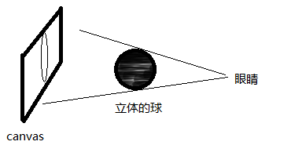

图3.2 三维投影

## 3.2 数据来源

本系统所涉及的原始书法字图像是从“CADAL数字图书馆”（网址：http://www.cadal.zju.edu.cn/NewCalligraphy/）下载的，../picture文件夹保存着字体图像。文件下的图片都是以jpg格式进行存储的，并在对应的数据表中保存着路径信息。

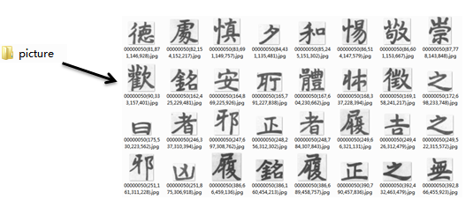

图3.3 保存的图片

## 3.3 数据库设计

1、Character表格的设计

设计Character表格主要是为了查询目标书法字图像的保存路径，方便对书法字图像进行选择。本网站服务端使用Access 2010设计了一个后缀为\*.mdb的数据库其中包含一张书法字图像表（Character）。Character表格的字段如图3.8所示。

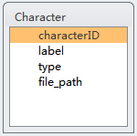

图3.4 Character表字段

本网站后台使用ASP与access数据库进行交互，ASP文件接收前端网页传来的书法字及字体信息，与access数据库建立连接查询相关的路径信息，并将得到的结果传回给前端网页。

2、ER图

Character

characterID

label

type

file\_path

图3.5 ER图

3、数据字典

Character表用于记录书法字图像路径的具体信息，其中字段的设计如表3.1所示，如表格所示我们可以知道书法字图像的路径、编号、等具体信息。

表3.1Character表

|  |  |  |
| --- | --- | --- |
| 字段名 | 数据类型 | 字段说明 |
| characterID | 自动编号（长整型） | 字体编号，主键 |
| label | 文本（6） | 字体标签 |
| type | 文本（1） | 字体风格 |
| file\_path | 文本（50） | 字体图片所在路径 |

Character的表格内容如表3.2所示。

表3.2 Character表内容

| **Character** | | | |
| --- | --- | --- | --- |
| **characterID** | **label** | **type** | **file\_path** |
| 1051 | 风 | 2 | 142(1054,1138,1036,1117).jpg |
| 1052 | 惠 | 1 | 142(1069,1139,921,1017).jpg |
| 1053 | 清 | 1 | 142(1048,1135,777,896).jpg |
| 1054 | 气 | 1 | 142(1056,1147,645,762).jpg |

# 第四章 书法字矢量化

## 4.1 书法字图像读取

在对书法字进行矢量化之前，首先需要对目标字体进行选择，在这里主要使用ASP从数据库中读取字体（character）表中的字体路径，从而在网页上根据用户请求动态加载字体图像。由于对于相同的一个字体，数据库中往往保存着多张不同风格、不同书法家的字体作品，这时便会访问到多幅字体对象，系统为了区别不同的字体对象，则需要对每幅字体对象进行横向与纵向位置的编号，例如横向采用动态增长的i值进行编号，纵向采用动态增长的j值进行编号，这样每一幅字体图像将会具有唯一的标识(i,j)，数据库图像读取的具体步骤如下：

1. 建立数据集，执行SQL查询语言，与服务器端数据库建立连接。

|  |
| --- |
| set rs=server.createobject("adodb.recordset")  sql="select\* from [character] where label='"&labe(i)&"'and type='" &ch\_type&"'"  rs.open sql,conn,1,3 |

1. 获得查询后的总记录数。

|  |
| --- |
| for i=1 to length  {  for j=1 to total\_record  {  characterID(i,j)=rs("characterID")  //..........  }} |

1. 从每条查询到的记录中取得图片的路径，将值赋予到相应的二维数组中。

|  |
| --- |
| bookID=left(str,8)  first\_file\_path=rs("file\_path") character(i,j)="data/"+bookID+"/"+first\_file\_path |

1. 获得目标图像的路径后，将图片具体显示到页面对应的位置上。

|  |
| --- |
| <IMG src="<%=character(i,j)%>" alt="<%=characterID%>" height="100"> |

选择好目标字体后，则需要将字体加载到canvas画布中，以便于后期对于每一个像素点的分析处理。

|  |
| --- |
| tctx=tcanvas.getContext("2d");  tctx.drawImage(timg,0,0,timg.width,timg.height); |

canvas中绘制图像将使用函数drawImage()函数，通过对参数的设置可以将一幅图像的整体或某个部分绘制到画布内的任何位置上。

## 4.2 书法字图像灰度化

在计算机的表示中，彩色图像像素点的RGB三分量数值不等，灰度图像的RGB三分量的数值相等，图像的显示从最暗的黑色（数值为0），到最亮的白色（数值为255）。根据像素点的值不同，在灰度图像中表示为像素点的亮暗差别，在彩色中则表现为颜色的不同。灰度图像的灰度级越多，图像表现得越发真实。在简化图像处理数据时我们需要利用灰度化来简化图片。

由于人眼对绿，蓝的敏感度差异，因此，本系统按加权平均值法确定图像的灰度值，能得到合理的灰度图像。

(1)循环取得图像的每一个点。

|  |
| --- |
| function tProcessToGrayImage(){  for (var x = 0; x < tcanvasData.width; x++){  for (var y = 0; y < tcanvasData.height; y++){  var tidx = (x + y \* tcanvas.width) \* 4;  }  } |

(2)计算图像灰度值

|  |
| --- |
| function tCalculateGrayValue(rValue,gValue,bValue){ //计算图像的灰度值  return parseInt(rValue \* 0.30 + gValue \* 0.59 + bValue \* 0.11);  } |

(3)在计算灰度将灰度设置给原图像。

|  |
| --- |
| var r = tcanvasData.data[idx + 0]; // The RGB values  var g =t canvasData.data[idx + 1];  var b =t canvasData.data[idx + 2];  var gray = tCalculateGrayValue(r , g , b);  tcanvasData.data[tidx + 0] = gray;  tcanvasData.data[tidx + 1] = gray;  tcanvasData.data[tidx + 2] = gray;  tctx.putImageData(tcanvasData, 0, 0); |

在经过灰度化算法处理后，彩色图像变为灰度图，如图4.1所示：

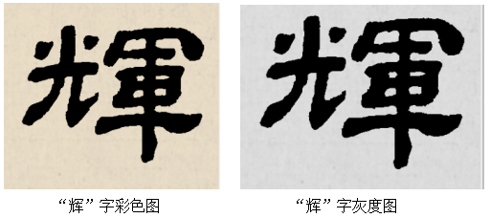

图4.1 灰度化图像

## 4.3 阈值计算与二值化

灰度图像含有多个灰度级而黑白图像只有两个灰度级，即灰度图像在黑白之间还有不同级的颜色深度（0~255之间），黑白图像只有黑色和白色两种颜色。在数字图像范围之外“黑白图像”可以认为是特殊的“灰度图像”。比如我们也会把灰色的照片叫做“黑白照片”。如果是一个二值灰度图象，它的像素值只能为0或255。

日本著名学者大津于1979年提出最大类间方差法[3]，又名大津法，是一种自适应确定阈值的方法，简称OTSU。大津法按图像的灰度特性，将一个图像分成目标和背景元素。目标和背景元素的类间方差越大，则构成图像的2部分的差异越大。因此，使类间方差最大的分割意味着错分概率最小。所以本系统采用大津法进行阈值分割。在自适应确定阈值后，系统将所有小于阈值的像素点灰度值置为0，将所有大于阈值的像素点灰度值置为255。

(1)取得每一点位置和像素的R分量的值

|  |
| --- |
| for(i=0; i<tcanvasData.width; i++){  for(j=0; j<tcanvasData.height; j++){  var tids = (i + j\*tcanvasData.width)\*4;  var tr = tcanvasData.data[ids];  }  } |

1. 大津法计算阈值

(3)与阈值进行比较，如果小于阈值，那么将改点置为0，否则置为255

|  |
| --- |
| var r = tcanvasData.data[ids];//  var gray = r>nThresh?255:0;  tcanvasData.data[ids+0] = gray;  tcanvasData.data[ids+1] = gray;  tcanvasData.data[ids+2] = gray; |

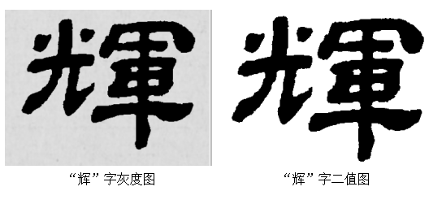

图4.2 二值化图像

## 4.4书法字轮廓提取

在将书法字图像二值化处理后，图像中的数据便大为减少，接下来便可进一步对书法字图像进行轮廓提取。轮廓提取可以从两个方面来考虑，（1）边缘检测边缘跟踪技术；（2）消除内部点从而得到一个像素的轮廓。

因为在书法字图像二值化后，提取轮廓时本系统处理的是简单的二值图像，所以采用第二种方法运算量较小而且能得到不错的效果。该方案的核心就是把二值图像目标的所有内部点消除，得到一些闭合轮廓。可以采用线段表和链码来描述图像的轮廓。链 码 方式描述轮廓 需要记录每个轮廓的起点和轮廓上每一点的链码值。本系统提取轮廓的思想是先消除内部点，再处理边界，最后得到一些单像素的闭合回路。具体算法步骤是：（1）采用四邻域算法找出内部点并存入数组，（2）将内部点的像素置为与背景相同，（3）用三邻域消除边界点，（4）用二邻域消除无效点和孤立点。

对一张灰度图像经过二值化后得到如下二值图像：

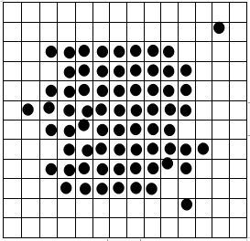

图4.3 二值图像

1. 四邻域找出内部点。

|  |
| --- |
| var tids = (i + j\*tcanvasData.width)\*4;  var tr = tcanvasData.data[ids];  if((tcanvasData.data[ids]==0)&&(tcanvasData.data[ids+4]==0)&&(tcanvasData.data  [ids-4]==0)&&(tcanvasData.data[(i+(j-1)\*tcanvasData.width)\*4]==0)&&  (tcanvasData.data[(i+(j+1)\*tcanvasData.width)\*4]==0)&&(tcanvasData.data  [(i+(j-1)\*tcanvasData.width)\*4]==0)) |

(2)保存内部点

|  |
| --- |
| tinternalpoint[k++]=ids; |

(3)将内部点的像素置为与背景相同。

|  |
| --- |
| for(var q=0;q<k;q++)  {  tcanvasData.data[internalpoint[q]] = 255;  tcanvasData.data[internalpoint[q]+1] = 255;  tcanvasData.data[internalpoint[q]+2] = 255;  } |

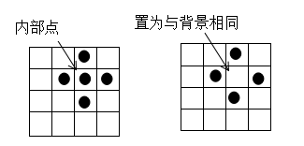

图4.4 四邻域消除内部点

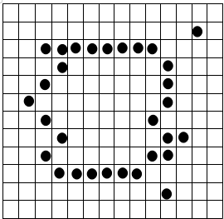

图4.5 消除内部点的二值图像

(4)三邻域消除边界点。

|  |
| --- |
| for(i=0; i<tcanvasData.width; i++){  for(j=0; j<tcanvasData.height; j++){  vartids = (i + j\*tcanvasData.width)\*4; if((tcanvasData.data[ids]==0)&&(tcanvasData.data[ids+4]==0)&&(tcanvasData.data[ids-4]==0)&&(tcanvasData.data[(i+(j-1)\*tcanvasData.width)\*4]==0))  {  tcanvasData.data[ids] = 255;  tcanvasData.data[ids+1] = 255;  tcanvasData.data[ids+2] = 255;  }  //~~~~~剩余三个边界  }} |

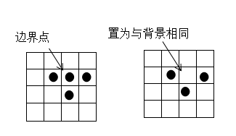

图4.6 三邻域消除边界点

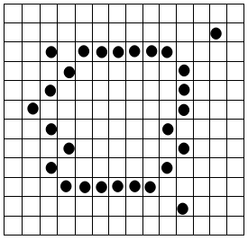

图4.7 消除边界点的二值图像

（4）用二邻域消除无效点和孤立点。

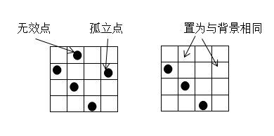

图4.8二邻域消除无效点和孤立点

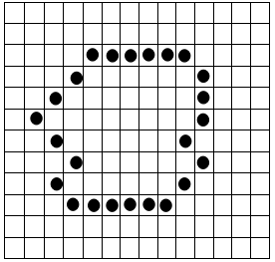

图4.9二邻域处理后的二值图像

经过如上四个步骤后便可得到一个单像素的闭合轮廓闭合，“辉”字处理后的图像如图4.10所示：

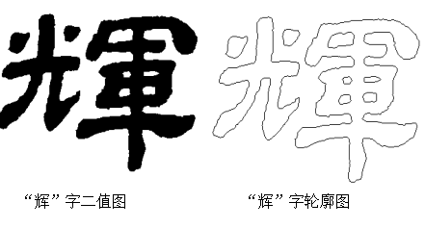

图4.10“辉”轮廓提取

## 4.5书法字轮廓拟合

### 4.5.1控制点的提取

确定轮廓的控制点，并进行拟合，使图像的数据进一步减少，并使书法字的轮廓显得更加平滑、美观。具体的轮廓控制点确定算法如下：

二值化后所有轮廓点的RGB三分量的值都为0，因为RGB三分量的值在0~5时像素点显示为白色，因此可以把R分量作为访问标记位（值为0表示未访问，值为1表示已访问。）。对一条闭合轮廓，按照对每一个目标点用8-邻域的方法遍历，并按照4->5->6->7->0->1->2->3的顺序对目标点的相邻点进行遍历：

1. 初始时所有未被访问的轮廓点（i，j）的RGB三分量值都为0；
2. 从左上角第一个点按照先行后列的顺序遍历，逐个判断目标像素点是背景点还是轮廓点，若为轮廓点且未被访问则将该点的坐标存入轮廓点数组，并修改该像素点的R分量值为1；
3. 按照4->5->6->7->0->1->2->3的顺序遍历当前目标点的八个方向上的相邻点；
4. 找到某个方向的轮廓点，将该点R分量值置为1，将该点转为目标点并将链码值存入链码数组。重复（3）。
5. 从得到的轮廓点数组中找出控制点，将链码表中每两个相邻的链码值进行相减后取绝对值，若绝对值大于等于2并小于等于6时，链码值所对应的轮廓点即为控制点。
6. 将控制点保存到控制点数组。

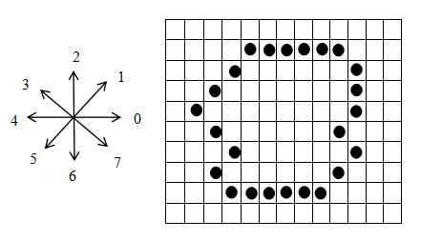

图4.11 确定控制点

图4.11的链码数组为“555775700000113122344444”经计算可得出控制点

（1，4）（3，6）（10，6）。

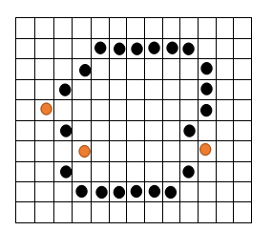

图4.12 控制点图

### 4.5.2轮廓曲线的绘制

在一个闭合轮廓及其控制点确定后，根据控制点确定轮廓该分割的曲线条数，再根据拟合公式拟合出最接近的轮廓。本系统采用三阶Bezier曲线进行拟合。先从控制点数组选取两个相邻控制点再从轮廓数组中选取两个合适的像素点，最后计算出曲线的四个控制点，实现高度拟合。基于三阶Bezier曲线的轮廓拟合的算法如下：

1. 从存储控制点的数组中依次取相邻的两个值，并记为该条曲线的起始点和结束点Q0、Q3，另外两个像素点按照一定的比例u在轮廓数组中选取选取，记为Q1、Q2。

(2) 则对应的像素点选取如公式（8）所示。

 （8）

(3) 这时按照公式（9）进行推算：

 （9）

(4) 得到四个控制点的公式（10）为：

 （10）

(5) 最后通过这四个控制点拟合出与原图最匹配曲线。

一个字包含多个闭合轮廓，一个闭合轮廓可以拆分成多条曲线，以一条曲线为基本单位进行拟合，最终得到一个拟合轮廓的书法字图像。

1. 确定控制点

|  |
| --- |
| for( i=0;i< tcanvas.width;i++){  for( j=0;j< tcanvas.height;j++){  ids = (i + j\*tcanvasData.width)\*4;  if(tcanvasData.data[ids]==0){  FindNeb(i,j,i,j);//如果为轮廓点递归  //部分变量参数……………..  for(var p=0;p<dir\_index.length-1;p++){  var flag=Math.abs(dir\_index[p]-dir\_index[p+1]);  if(flag<=6&&flag>=1){  tcontrolpoint[l++]=tpointstack[p];//将控制点存入数组  }}} |

(2)预处理，清除画布，设置画笔。

|  |
| --- |
| tctx.clearRect(0,0,tcanvas.width,tcanvas.height);  var tcontext = tcanvas.getContext('2d');  tcontext.strokeStyle ="black";  tcontext.lineWidth =1; |

(3)绘制曲线

|  |
| --- |
| tcontext.beginPath();  tcontext.bezierCurveTo(tcontrolPoints[0].x,tcontrolPoints[0].y,  tcontrolPoints[1].x,tcontrolPoints[1].y,endPoints[1].x,endPoints[1].y);  tcontext.stroke(); |

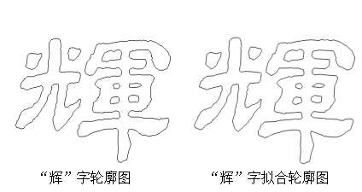

图4.13 轮廓拟合

## 4.6书法字填充

轮廓拟合完成后需要对拟合的轮廓进行填充，Canvas自带“非零环绕规则”的填充算法与拟合线较为切合，所以系统使用Canvas自带填充算法进行填充。这使得在绘制拟合曲线时需要确定是外轮廓还是内轮廓，否则会出现将整个字填充的错误情况如图4.16。

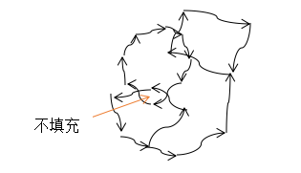

图4.14 “非零环绕规则”填充

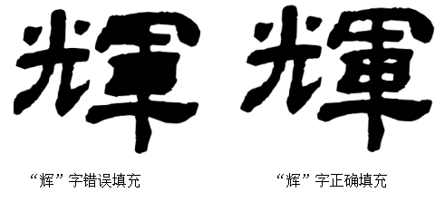

图4.15错误填充图像

此时需要设置一个翻转变量turn，取每个轮廓上下左右四个方向最临界的点，并相互比较来判断绘制轮廓是内轮廓还是外轮廓。若是内轮廓则需要翻转绘制方向得到正确填充结果。

(1)找出轮廓四个方向的临界点

|  |
| --- |
| for(var size=1;size< tcontrolpoint.length;size++)  {  if(tcontrolpoint[size]/4%tcanvasData.width<left[cl\_count])  left[cl\_count]=tcontrolpoint[size]/4%tcanvasData.width;//最左点  if(tcontrolpoint[size]/4%tcanvasData.width>right[cl\_count])  right[cl\_count]=tcontrolpoint[size]/4%tcanvasData.width;//最右点  if(up[cl\_count]<tcontrolpoint[size]/(4\*tcanvasData.width))  up[cl\_count]=tcontrolpoint[size]/(4\*tcanvasData.width);//最上点  if( bottom[cl\_count]>tcontrolpoint[size]/(4\*tcanvasData.width))  bottom[cl\_count]=tctontrolpoint[size]/(4\*tcanvasData.width);//最下点  }  for(var lp=0;lp<left.length;lp++){  if(left[cl\_count-1]>left[lp]&&right[cl\_count-1]<right[lp]&&bottom[cl\_count-1]>bottom[lp]&&up[cl\_count-1]<up[lp])  turn++;//若为内轮廓turn加一，翻转绘图方向  } |

(2)翻转变量加一，翻转绘图方向。

|  |
| --- |
| for(var lp=0;lp<left.length;lp++)  {  if(left[cl\_count-1]>left[lp]&&right[cl\_count-1]<right[lp]&&bottom[cl\_count-1]>  bottom[lp]&&up[cl\_count-1]<up[lp])  turn++;  }  //…..两个不同方向的绘图代码 |

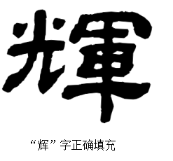

图4.16正确填充图像

# 第五章 书法字渲染

对书法字的渲染本系统使用Three.js引擎。Three.js引擎源自github的一个开源项目，是WebGL的一个非常优秀的开源框架。Three.js 封装了 WebGL 底层的 API ，它掩盖了很多麻烦的细节，为我们提供了高级的开发接口，可以使用简单的代码去实现 3D 渲染。Three.js引擎的下载地址为<https://github.com/mrdoob/three.js>。Three.js中的场景是一个物体的容器，开发者可以将需要的角色放入场景中，例如苹果，葡萄。相机的作用就是面对场景，在场景中取一个合适的景，把它拍下来。渲染器的作用就是将相机拍摄下来的图片，放到浏览器中去显示。他们三者的关系如图5.1所示：

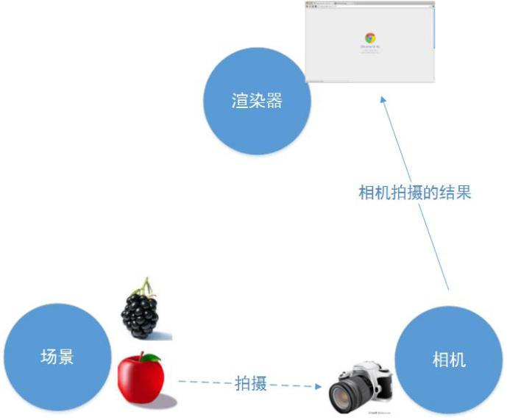

图5.1 场景相机渲染器关系图

Three.js 作为原生网页引擎，对插件式网页引擎的优势不言而喻：不需要安装插件，要使Three.js引擎嵌入网页中，并运行起来，只需向html文件中引入three.js文件，这个文件会自己初始化Three.js的一些变量和环境。嵌入网页的语句为：

|  |
| --- |
| <script src="js/three.js"></script>  <script src="js/three.min.js"></script> |

在Three.js中，要渲染物体到网页中，我们需要3个组建：场景（scene）、相机（camera）和渲染器（renderer）。通过这三样东西，才能将物体渲染到网页中去。

一、在Three.js中场景就只有一种，用THREE.Scene来表示，要构件一个场景也很简单，只要new一个对象就可以了，代码如下：

|  |
| --- |
| var scene = new THREE.Scene(); |

二、定义一个相机的代码如下

|  |
| --- |
| var camera = new THREE.PerspectiveCamera(fov,  window.innerWidth/window.innerHeight, near, far); |

fov是视景体竖直方向上的张角（是角度制而非弧度制），如侧视图所示。

aspect等于width / height，是照相机水平方向和竖直方向长度的比值，通常设为Canvas的横纵比例。near和far分别是照相机到视景体最近、最远的距离，均为正值，且far应大于near。

三、设置渲染器，渲染器决定了渲染的结果应该画在页面的什么元素上面，并且以怎样的方式来绘制，代码如下：

|  |
| --- |
| <canvas id="mainCanvas" width="600px" height="450px" ></canvas>  var renderer = new THREE.WebGLRenderer({  canvas: document.getElementById('mainCanvas')  });  renderer.setClearColor(“#000”); |

## 5.1颜色的渲染

系统提供了多种可渲染的颜色供用户挑选，用户可根据个人爱好选择颜色，系统设置默认颜色为红色。不同的颜色选择代码如下：

|  |
| --- |
| <option value ="blue">blue</option>  <option value ="black" selected="selected" >red</option> //设置默认颜色  <option value ="yellow" >yellow</option>  <option value ="green">green</option>  <option value ="silver">silver</option> |

挑选颜色后，系统获取颜色值并为书法字图像渲染颜色，具体步骤如下：

步骤一：初始化场景。

|  |
| --- |
| var scene;  function initScene() {scene = new THREE.Scene();} |

步骤二：定义着色器。

获得画布的宽和高width,height。

|  |
| --- |
| width = document.getElementById('canvas').clientWidth;  height = document.getElementById('canvas').clientHeight; |

声明和定义renderer着色器对象:

|  |
| --- |
| var renderer  funct(){  ..........//width和height获取  renderer = new THREE.WebGLRenderer({antialias : true});  } |

步骤三：定义相机。

声明初始化相机：

|  |
| --- |
| var camera;  function initCamera()  {  //设置参数  } |

设置相机张角、水平方向和竖直方向长度的比值、相机到视景体最近、最远的距离。

|  |
| --- |
| camera = new THREE.PerspectiveCamera(45, width / height, 1, 10000); |

设置相机位置并添加入场景

|  |
| --- |
| camera.position.set(0, 0, 5);  scene.add(camera); |

步骤四：渲染填充线。

初始化线条函数

|  |
| --- |
| function initObject() { } |

创建geometry对象（该对象为点集同点集闭合后的各个面的集合），设置填充线颜色和材质。

|  |
| --- |
| var geometry = new THREE.Geometry();  var material = new THREE.LineBasicMaterial( { vertexColors: true } );  var color1 = Fillc; |

获取线条两端点

|  |
| --- |
| var p1 = new THREE.Vector3(point[i] );  var p2 = new THREE.Vector3( point[i+1]);  geometry.vertices.push(p1);  geometry.vertices.push(p2); |

将填充线添加入场景

|  |
| --- |
| var line = new THREE.Line( geometry, material, THREE.LinePieces );  scene.add(line); |

多种颜色渲染后的效果如图5.2所示：

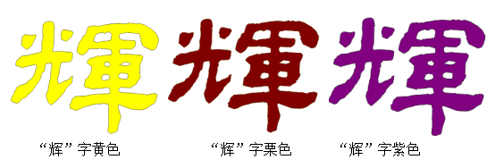

图5.2 不同颜色的字体

## 5.2渲染书法字立体化

为书法字添加阴影实现立体化步骤：

(1)获取three.min.js文件。连接three.min.js文件的语句如下。

|  |
| --- |
| <script type="text/javascript" src="js/three.min.js"></script> |

(2)首先定义着色器并设置渲染器需要阴影：

|  |
| --- |
| renderer = new THREE.WebGLRenderer({antialias:true});  renderer.setSize(window.innerWidth, window.innerHeight);  renderer.shadowMap.enabled = true; |

(3)然后设置灯光：

|  |
| --- |
| scene.add(new THREE.AmbientLight(0x444444));  light = new THREE.SpotLight(0xffffff);  light.position.set(0,0,0);  light.castShadow = true;  scene.add(light); |

(4)渲染阴影使文字立体化：

|  |
| --- |
| var cubeGeometry = new THREE.CubeGeometry(10,10,8);  var cubeMaterial = new THREE.MeshLambertMaterial({color:0x00ffff});  var cube = new THREE.Mesh(cubeGeometry, cubeMaterial);  cube.position.x = 5;  cube.position.y = 5;  cube.castShadow = true;  scene.add(cube); |

cube.position.x：阴影x轴位移。正值向右，负值向左。

cube.position.y：阴影y轴位移。正值向下，负值向上。

cube.castShadow = true：接受阴影。

文字立体化效果如图5.3所示：

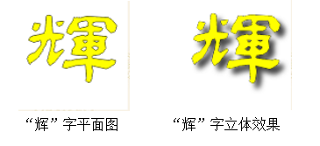

图5.3文字立体化效果图

## 5.3渲染书法字大小与方向

矢量化后的文字由于大小不一方向也可能不同，所以还需要进行大小和方向的调整。在图像的大小调整中调用jquery-1.11.1.min.js库函数实现鼠标拖动控制文字的缩放。

鼠标监听画布：

|  |
| --- |
| window.onload = function ()  {  tmyImage = document.getElementById("myCanvas");  tctx = tmyImage.getContext("2d");  timg = new tImage();  $("#scale-range").mousemove(function () {  var scaleInput = $("#scale-range").val();  tctx.clearRect(0, 0,tmyImage.width, tmyImage.height);  tctx.save();  //…………………..  });  }; |

由于图像的缩放都是以（0，0）为参照，所以每次调整都要先将绘制点移至屏幕中央，这样调整时才不会溢出画布。将绘制点移至屏幕中央：

|  |
| --- |
| translate(myImage.width / 2 - img.width / 2 \* scaleInput, myImage.height / 2 - img.height / 2 \* scaleInput); |

通过输入调整角度来实现图像的旋转变化以达到图像的方向调整：

|  |
| --- |
| function rotater(){  var degree=document.getElementById( "rotateDegree").value;  tctx.translate(myImage.width / 2, myImage.height / 2);  tctx.rotate(degree/180\*Math.PI);  tctx.translate(-myImage.width / 2, -myImage.height / 2);  } |

# 第六章 匾额合成

书法字渲染调整后，就需要进行三维匾额合成，它主要包括两个步骤：1、三维模型设计2、文字黏贴。

## 6.1三维模型设计

三维模型设计需要构建三维立体的基本模型，然后利用正轴侧投影算法将设计好的三维图形投射到二维平面上。

1. 将物体绕Ｚ轴旋转θ度：

 （11）

1. 然后绕X轴旋转-φ度：

 （12）

1. 将选转后的对象投影到XOZ平面：

 （13）

1. 随后进行矩阵连乘运算：

 （14）

系统中可设定三维模型的长宽高来设计所需的模型尺寸。

(1)从文本框获取三维模型的长宽高

|  |
| --- |
| var x=document.getElementById( "x\_dir").value%1500;//长  var y=document.getElementById( “y\_dir").value%1500;//高  var z=document.getElementById( "z\_dir”).value%1500;//宽 |

1. 根据输入的长宽高确定顶点：

|  |
| --- |
| var points = [  [0,0],  [x,0],  [x,-y],  [0,-y],  [z\*Math.cos(45\*Math.PI/180),-z\*Math.sin(45\*Math.PI/180)],  [z\*Math.cos(45\*Math.PI/180),-y-z\*Math.sin(45\*Math.PI/180)],  [x+z\*Math.cos(45\*Math.PI/180),-z\*Math.sin(45\*Math.PI/180)],  [x+z\*Math.cos(45\*Math.PI/180),-y-z\*Math.sin(45\*Math.PI/180)]  ]; |

1. 根据顶点确定面：

|  |
| --- |
| var faces = [  [points[4],points[5],points[7],points[6]], //后  [points[0],points[4],points[6],points[1]], //下  [points[0],points[3],points[5],points[4]], //左  [points[1],points[2],points[7],points[6]], //右  [points[2],points[3],points[5],points[7]], //上  [points[0],points[3],points[2],points[1]], //前  ] |

1. 绘制三维模型

|  |
| --- |
| bectx.beginPath();  for(var j=0,l=p.length;j<l;j++)  {  if(j==0){  bectx.moveTo(p[j][0],p[j][1]);  }  else{  bectx.lineTo(p[j][0],p[j][1]);  }  }  bectx.closePath(); |

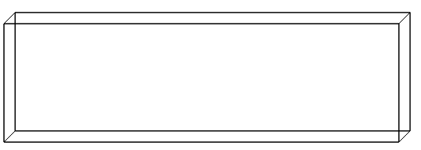

图6.1 三维模型

为使模型更加美观，将可视的三个面随机渲染三种颜色：

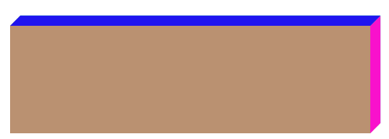

图6.2 三维模型渲染图

## 6.2文字粘贴

三维模型构建好后，还需要在模型上贴上文字，才能合成最后的三维匾额。主要可分为以下几个步骤：

(1)系统先将三维模型添加入画布中，由于绘制图片是从左上角开始，所以为了使模型显示在画布中央需要先将绘制坐标移至中间。

|  |
| --- |
| change.onchange = function(event){  var file = event.target.files[0]  var url = window.URL.createObjectURL(file)  img1.src = url  **｝**  drawImage(img1, canvas.width / 2 - img1.width / 2, canvas.height / 2 - img1.height / 2) |

(2)在画布中添加鼠标移动事件记录鼠标的位置。

|  |
| --- |
| canvas.onmousemove = function (e) {  var location = getLocation(e.clientX, e.clientY);  var message = document.getElementById("message");  message.innerHTML = "x=" + location.x + " ,y=" + location.y;  **｝** |

（3）根据输入的坐标进行插入。

|  |
| --- |
| timg2.onload = function()  {  xx=document.getElementById( "xnumber").value/1-timg2.width/2;  yy=document.getElementById( "ynumber").value/1-timg2.height/2;  tcontext.drawImage(timg2,xx,yy,timg2.width,timg2.height);  } |

# 第七章 系统运行结果

## 7.1运行环境

### 7.1.1硬件环境

本系统是在windows7（64位）旗舰版上设计实现的，CPU为Intel(R)Core(TM)i5-4210U CPU @1.70GHz。系统内存为8.00GB。

### 7.1.2软件环境

本系统使用Dreamweaver编程实现的，使用的浏览器为Google Chrome 11。服务器采用微软公司提供的基于运行Microsoft Windows的互联网基本服务（IIS）和ASP技术，后台数据库为Microsoft Access 2010。

## 7.2系统运行结果

### 7.2.1网页结构图

在浏览器中输入相应网址后，便可以进行网站浏览了，本系统的整个网页结构如图7.1所示。

首页

main.html

书法字查询query.asp

书法字矢量化

vectorization.asp

书法字调整adjust.html

三维模型设计3Dmodel.html

匾额预览preview.html

匾额合成create.html

数据库

data.mdb

图7.1 网页结构图

### 7.2.2主界面

用户访问网站时，用户看到的界面如图7.2所示，

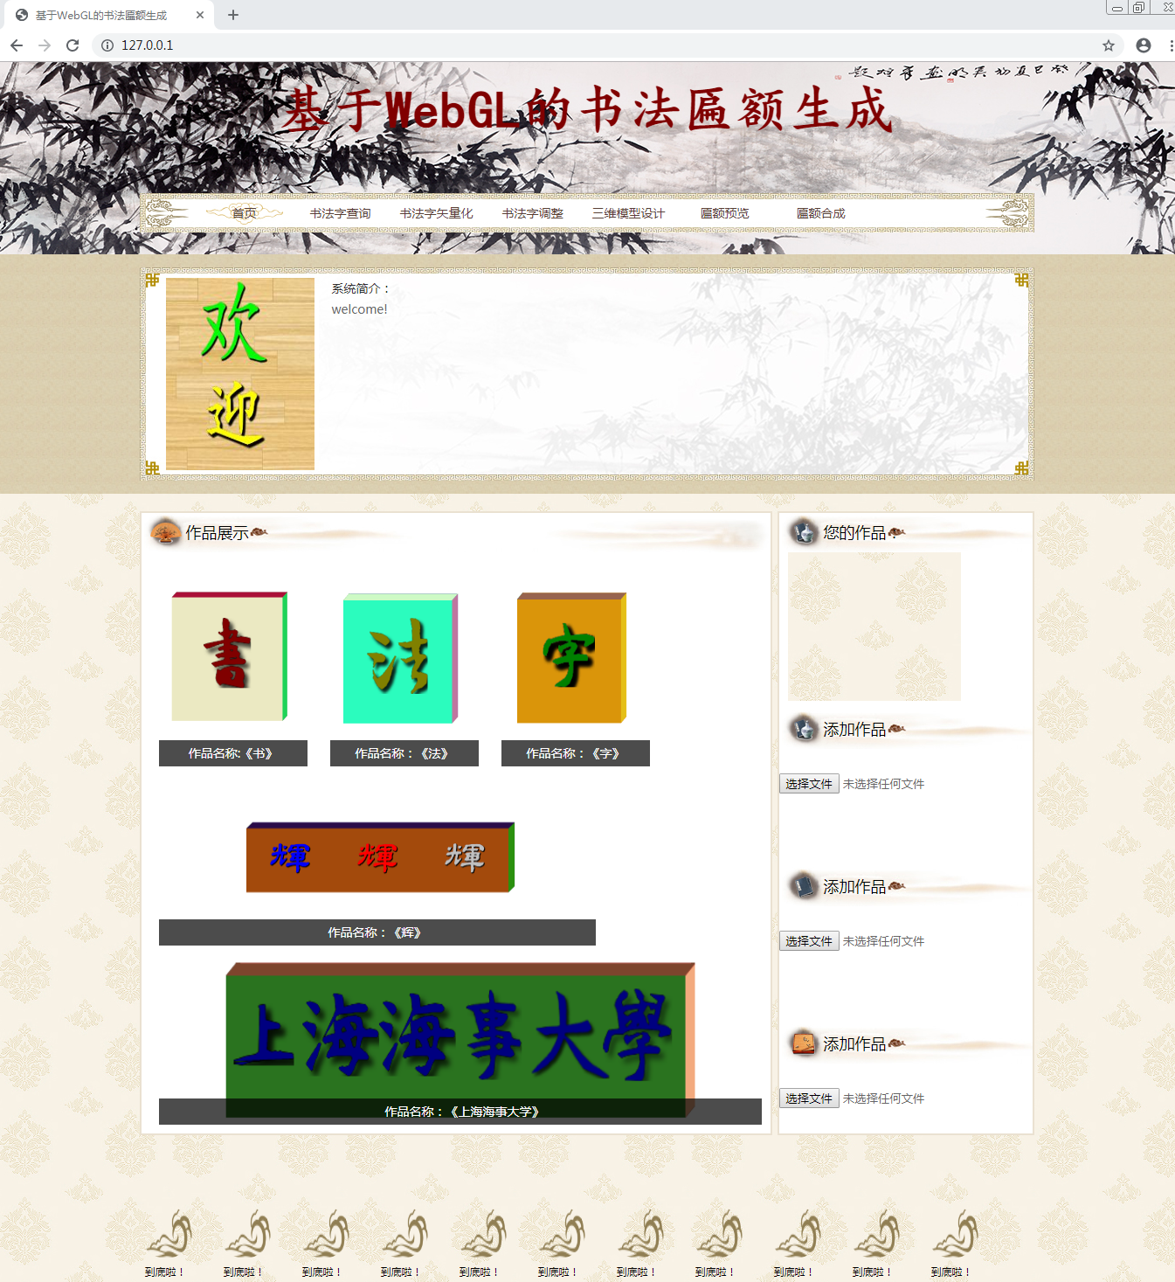

图7.2 网站首页

页面顶部是课题名称，接着是网站的导航栏，用户可点击模块标签可以进入相应的模块界面。界面中的“欢迎”、“书法字”“辉”以及“上海海事大学”都是利用本系统设计出的匾额图片，用户可以在界面右侧添加自己的作品。

### 7.2.3书法字查询

当用户点击7.2中的“书法字查询”标签时，网站将会跳转到“书法字查询界面”界面，如图7.3所示，用户通过输入相应的汉字和字体可以查询到相应的汉字图像及其路径。

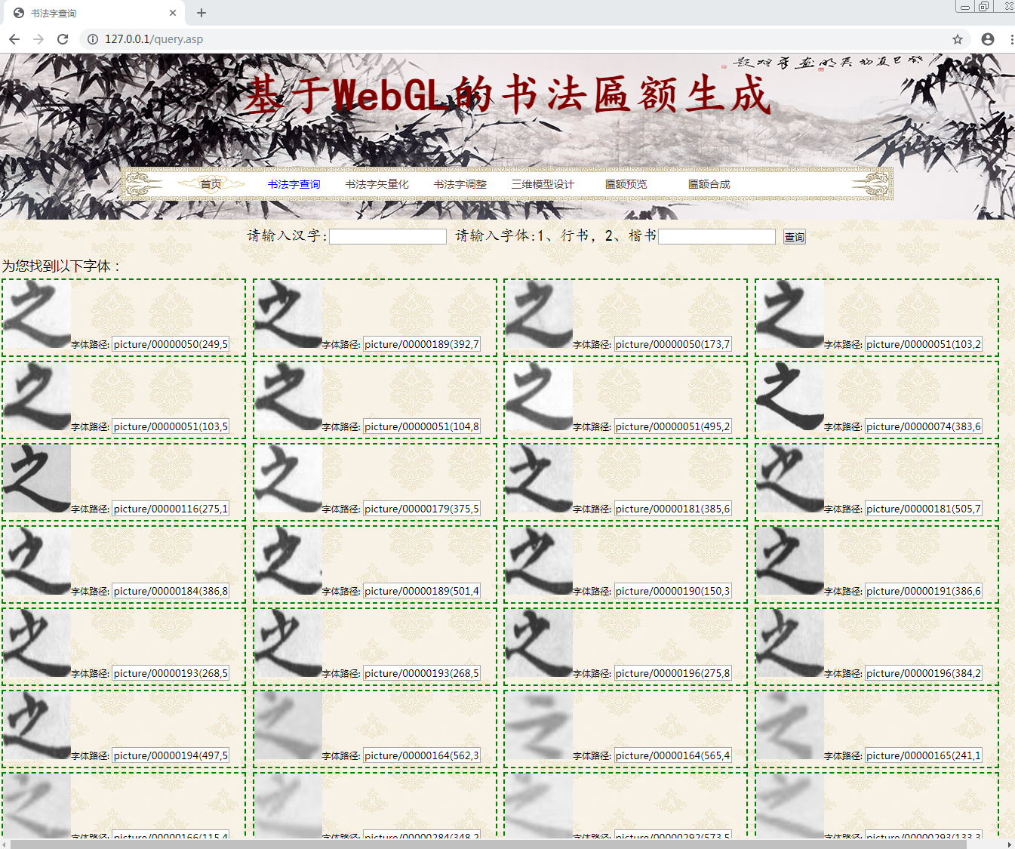

图7.3 书法字查询

用户可以复制喜欢的字体图像的路径并在“书法字矢量化”界面进行矢量化。

### 7.2.4书法字矢量化

在“书法字矢量化”界面用户可以根据矢量的步骤一步步对书法字图像进行矢量化，如图7.4：

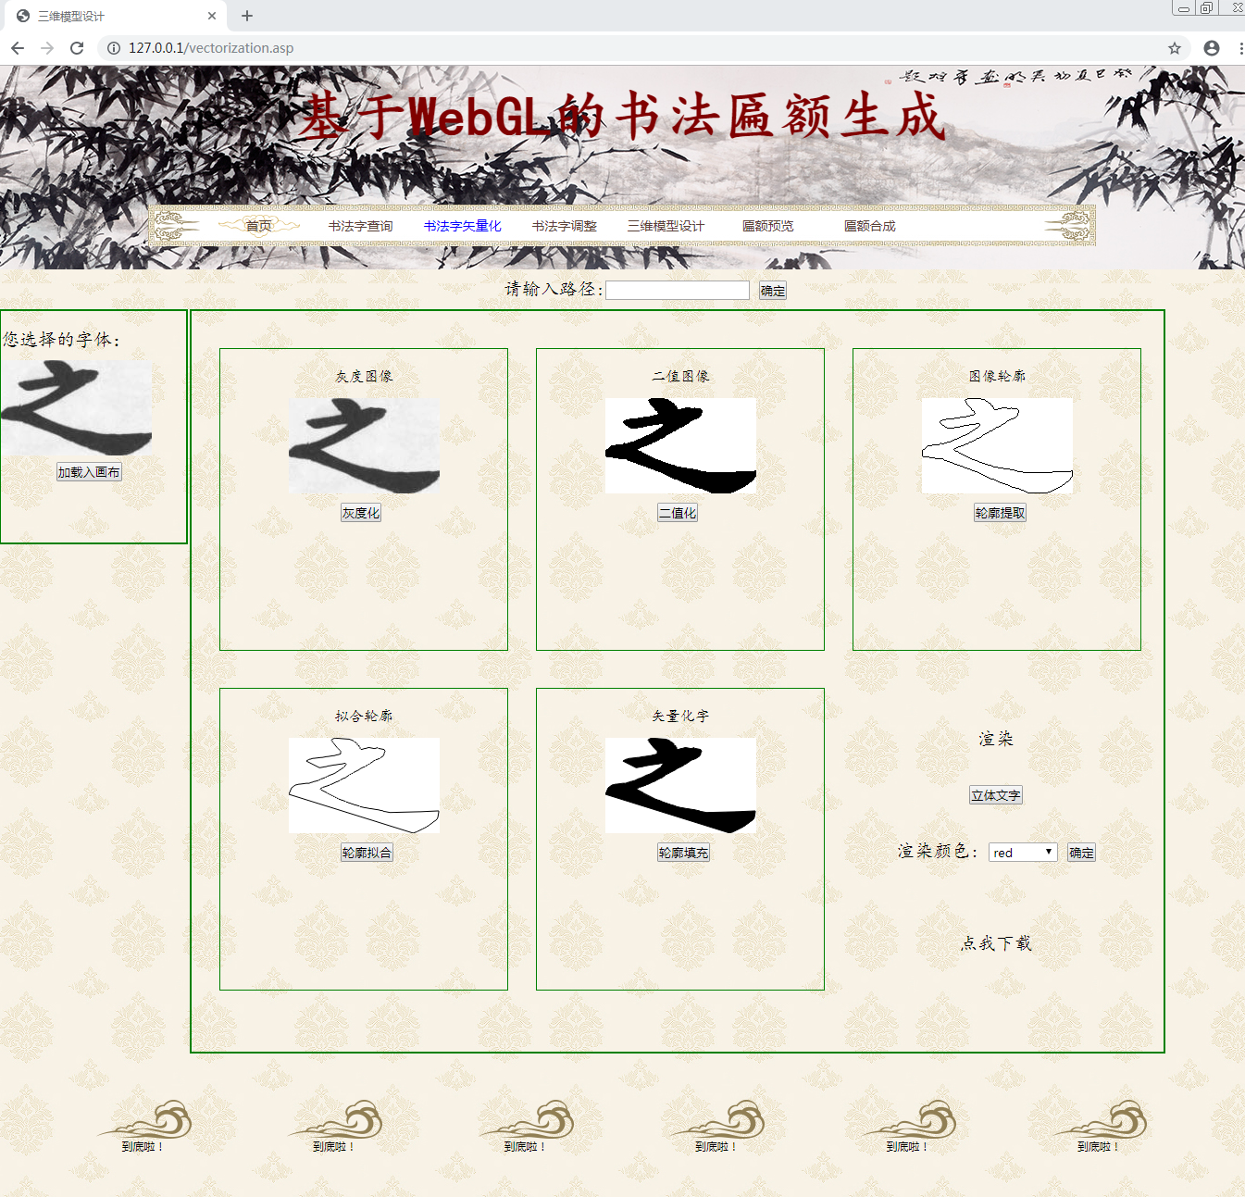

图7.4 文字矢量化

在矢量化完成后还可以为书法字图像渲染不同的颜色，和通过渲染是字体立体化，完成之后用户还可以将图片保存至本地如图7.5：

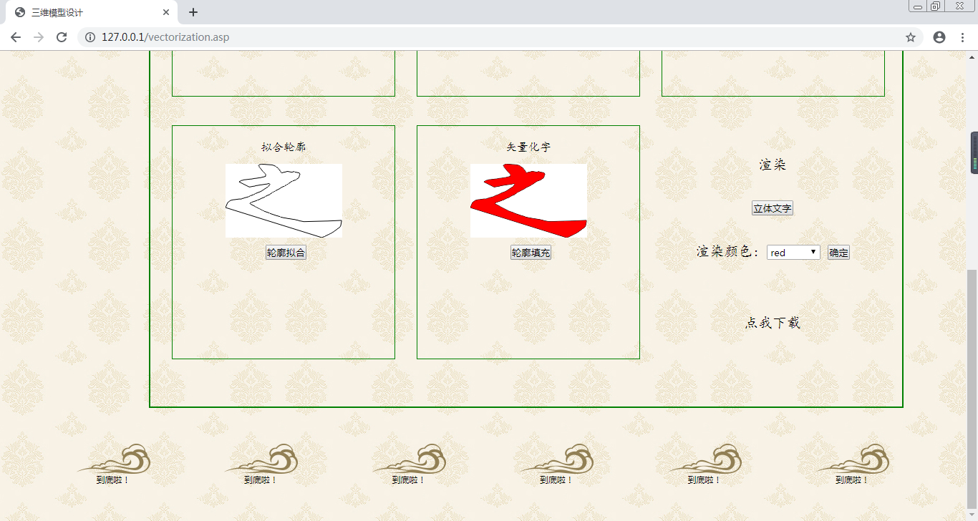

图 7.5文字渲染

### 7.2.5书法字调整

在“书法字调整”界面用户输入需要旋转的角度，再点击“旋转”按钮，便可以旋转文字，调整文字角度。拖动横条可以对文字进行缩放，横条的初始位置对应图像的初始大小。如图7.6：

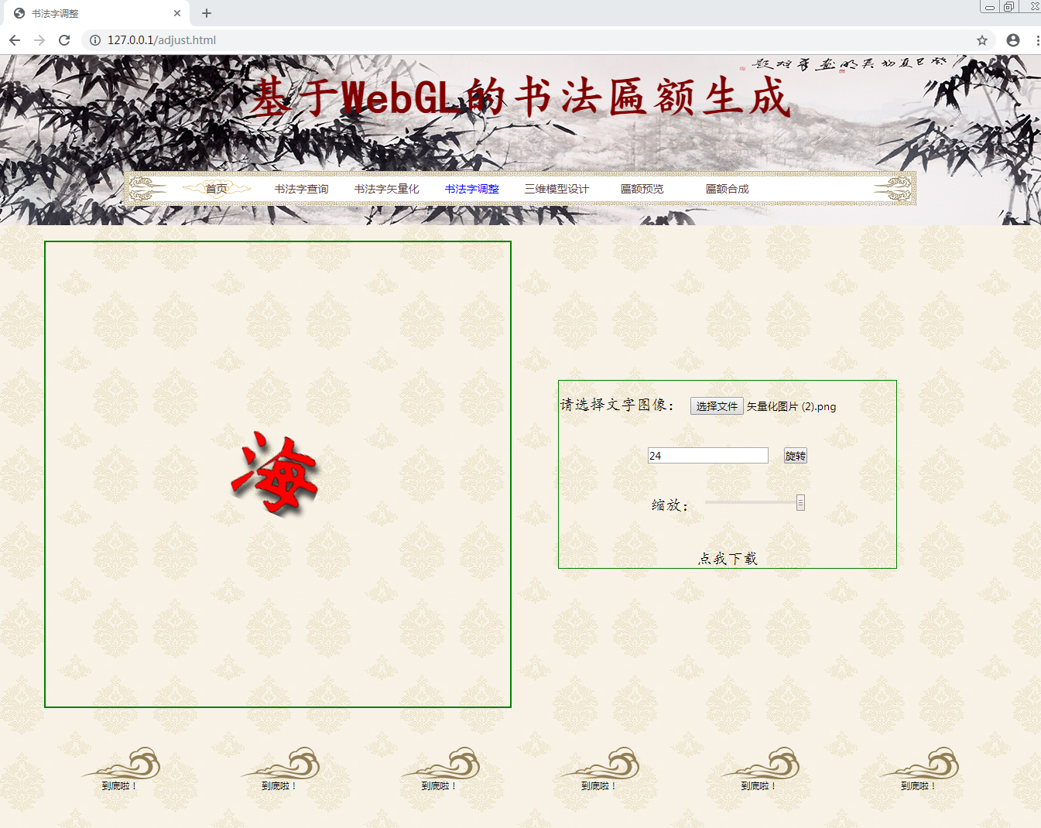

图7.6文字调整

### 7.2.6三维模型设计

在“三维模型设计”界面用户通过输入三维模型的长、宽、高，再单击“生成三维模型”按钮，系统便会生成一个只有简单线条的三维模型和五个经过颜色渲染的三维模型，用户可以点击按钮生成新的三维模型，如图7.7：

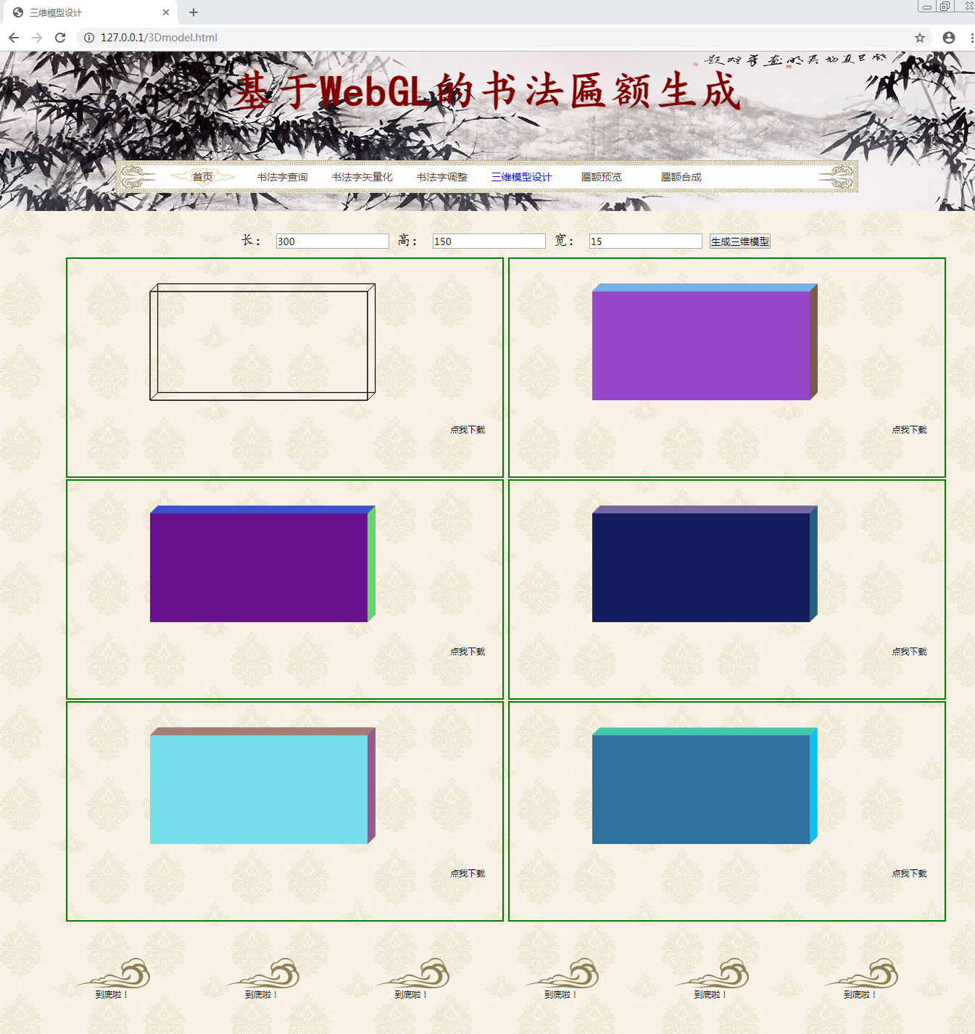

图7.7三维模型

### 7.2.7 匾额预览

在“匾额预览”界面用户可以选择已生成的书法字图像和三维模型图像，将其拖入界面中的天蓝色区域，便可以随意拖动和缩放图像，单击“固定”按钮，书法字图像的大小便固定下来，方便用户预览生成的匾额，如图7.8：

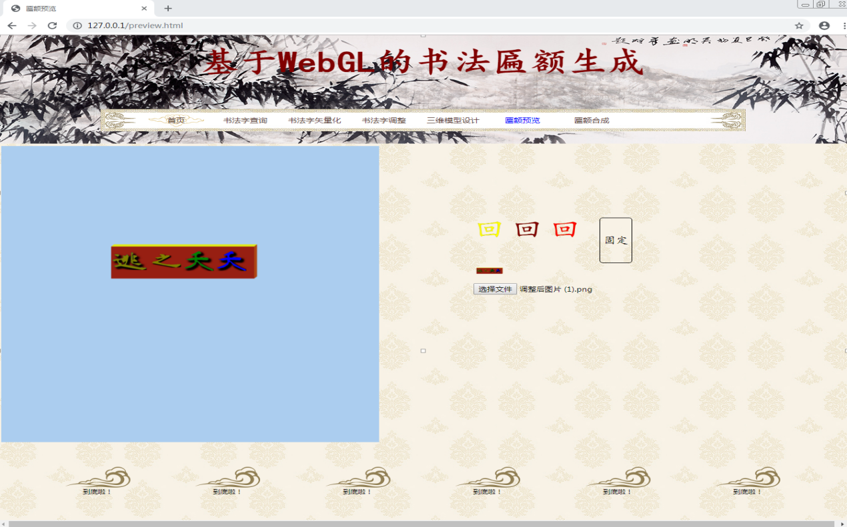

图7.8 匾额预览

### 7.2.8 匾额合成

进入“匾额合成”界面，首先选择一张保存好的三维模型图片并将其插入Canvas画布中，默认插入画布中央。再根据鼠标的光标再画布中反馈的坐标，输入想要插入位置的横纵坐标。默认插入坐标位置为文字的中心。如图7.9：

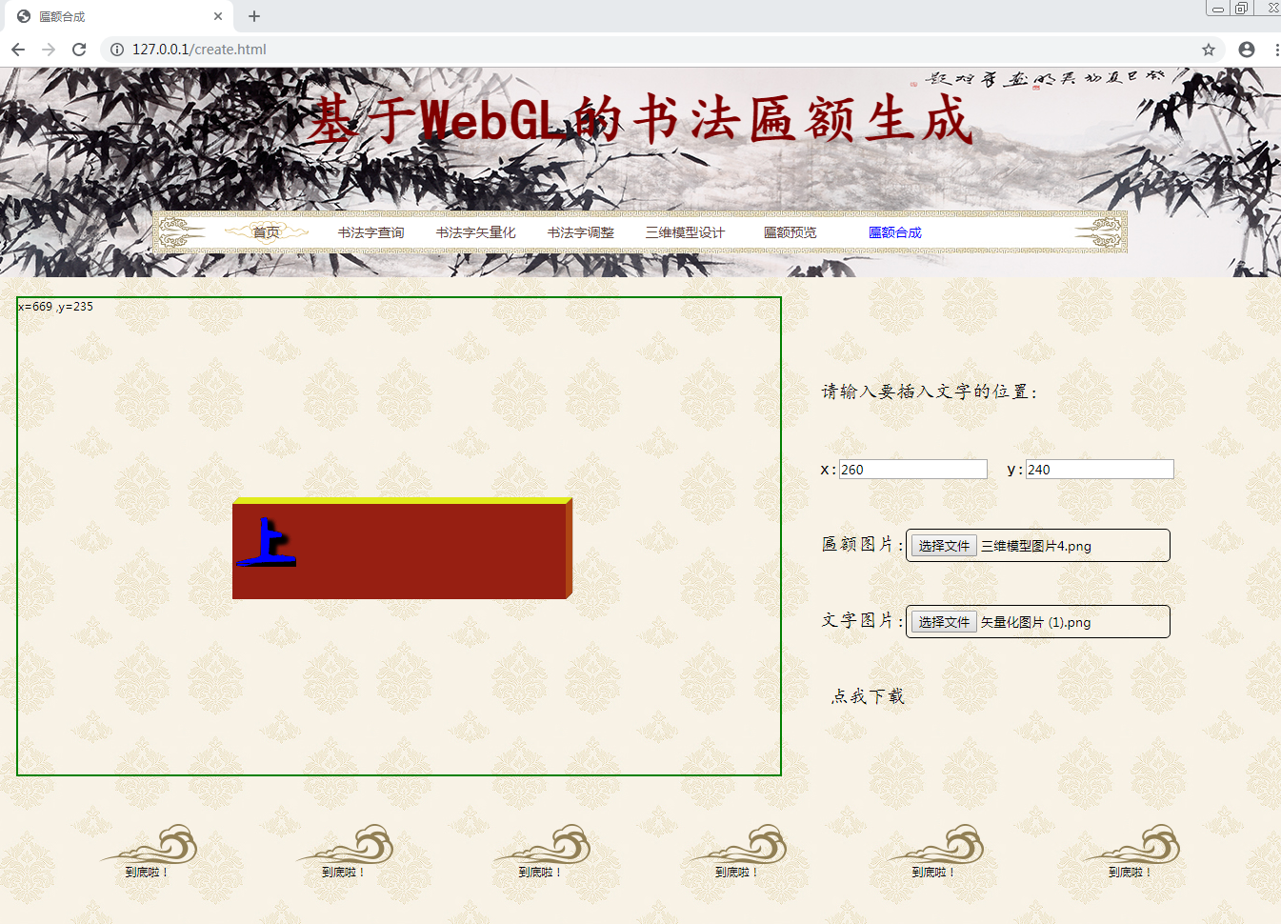

图7.9 文字黏贴

用户通过一个个文字的黏贴，最终实现书法匾额的生成如图7.10：

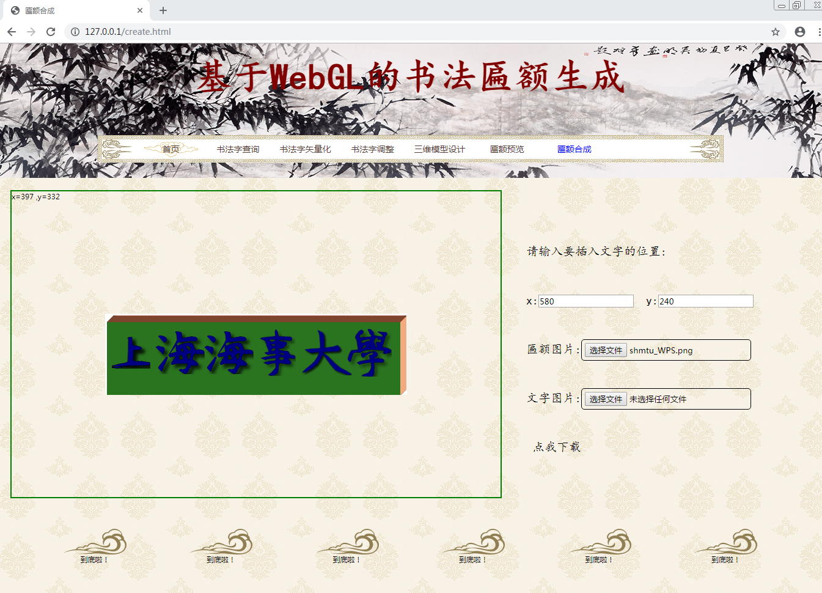

图7.10 书法匾额的生成

点击“点我下载”可将生成的书法匾额保存到本地，并可继续在“文字调整”界面调整大小和倾斜度，最后可将匾额添加到首页中。如图7.11右侧所示：

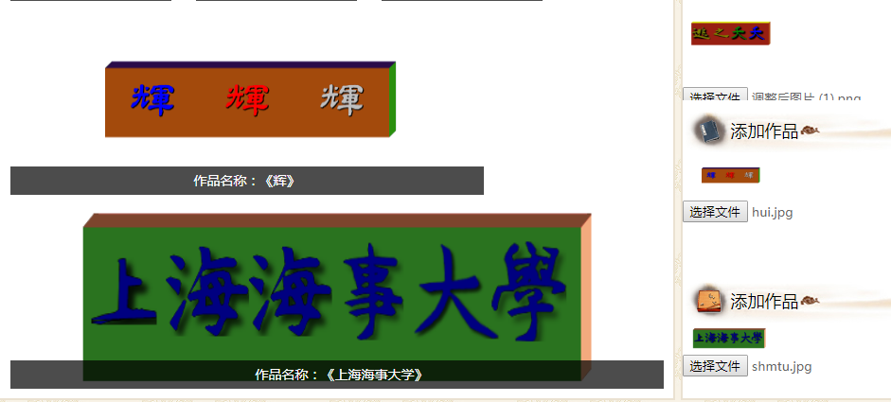

图 7.11 添加作品

# 第八章 结论和展望

## 8.1结论

本系统完成了一个“基于WebGL的书法匾额生成”的网站搭建，系统的功能主要有：1.生成所需的书法字查询、2.书法字图像的矢量化、3.基于WebGL的书法字渲染、4.书法匾额预览与合成。

在系统的设计中运用到了html5、css3、javascript、asp、vbscript、jquery等多种语言，也遇到了许多问题如：图像轮廓控制点的自动选取、服务端搭建根目录文件权限设置、asp文件报错乱码、站点文件修改时服务端不能同步、网页显示乱码等，在通过查阅资料后逐一解决以上问题的过程中学到了很多知识，加强了自己的编程能力。

书法匾额的设计与生成不仅对文化传承与发扬有重要意义，在现实生活中也可以帮助人们更方便的制作匾额、个性签名，还可以供学生临摹练习书法。本系统为书法字匾额的合成提供了方便，在一定程度上减少了人们的经济成本。

## 8.2展望

本系统还可以继续做以下方面的扩展：

1、本系统书法字数据库中的字体、字量还不够充足，可以继续填加。

2、网站的界面还可以继续优化，使得更加美观，操作更加简便。

3、控制点的选取算法可以换用更加完善的算法，在曲线上选取的两点可以根据曲率来选择最合适的点，使得拟合后的轮廓更接近原始图像。

4、书法字的渲染可以再增加一些内容，使文字更加生动美观。

5、三维模型的构建还可以渲染出更加贴近现实的三维模型来。

# 致 谢

刚确定选题时，我对于课题的内容还并不了解，在指导老师章夏芬的讲解和指引下我逐渐理清了课题的设计思路和功能需求。从毕业设计选题到最终完成系统设计论文提交的整个过程中，章老师为我提供了详细的文献资料和相关技术的学习方法，并和我一起构思了系统设计的方案，在系统设计的过程中耐心的从旁引导与启发，指导我顺利地完成了毕业设计。在平时讨论毕业设计之余，章老师还会关心我的个人发展状况，在考研调剂方面更是不留余力的帮助。在大三期间章老师还是我“计算机图形学”和“操作系统课设”两门课程的任课老师，正是因为感受到了章老师严谨的教学态度和对学生的责任心，使得我在众多优秀的导师中选择了章老师作为我毕业设计的导师。章老师不仅是课堂上的良师更是生活中的益友，在大学期间多得教诲，受益颇多。在此，我要向章老师致以最诚挚的敬意、和最衷心的感谢！

光阴荏苒，岁月蹉跎，毕业设计为大学四年画上了一个圆满的句号。在大学期间我遇到了各种各样的问题和困难，同时也得到了室友们大力的帮助。我非常感谢室友们在生活和学习上对我的支持和帮助。同时，我还要感谢我的研友—章家瑞和王栋，两百多天在图书馆“朝七晚九”的学习，很怀念大家一起努力拼搏的日子，也感谢他俩在考研期间对我的支持和鼓励。

大学四年得以顺利度过也离不开父母的支持和鼓励，父母都是无私和伟大的，感谢他们在背后的默默付出！

涂渊辉

2019年5月6日

# 参考文献

1. [] Andreas Anyuru著,吴文国译,WebGL高级编程——开发Web 3D图形,清华大学出版社,2013. [↑](#endnote-ref-0)
2. [] Yarn features extraction using image processing and computer vision – A study with cotton and polyester yarnsMeasurement, Nuno Gonçalves, Vítor Carvalho, Michael Belsley, Rosa M. Vasconcelos, Filomena O. Soares, José Machado  Volume 68, May 2015. [↑](#endnote-ref-1)
3. [] 张玲,尹立新,改进的基于平均灰度值特征提取的方法及应用, paper.edu.

   cn,2009. [↑](#endnote-ref-2)
4. [] Threshold Segmentation of Road Images Based on the Combination of P-tile and Histogram-Based Fuzzy C-Means Clustering, Computer Engineering & Science ZHANG Yong-jie1,YIN Yuan1,HOU Xiang-dan1,LI Hong-zhen2, OCT 2008. [↑](#endnote-ref-3)
5. [] 任会峰,阳春华,周璇,桂卫华,鄢锋,基于自适应谷底检测的浮选泡沫形态特征提取, 《化工自动化及仪表》 , 2011年07期. [↑](#endnote-ref-4)
6. [] 孙光灵, 基于模糊阈值的图像分割方法研究,硕士学位论文,合肥工业大学,2005. [↑](#endnote-ref-5)
7. [] 夏丽,基于迭代最佳阈值分割的边缘检测研究,《时代教育》2012年21期 [↑](#endnote-ref-6)
8. [] 卜文斌,游福成,李泉,一种基于大津法改进的图像分割方法,北京印刷学院北京,2015. [↑](#endnote-ref-7)
9. [] 曲昆鹏, 郑丽颖， 基于目标、背景比例的灰度图像自动阈值选取法[J]， 应用科技, 2010. [↑](#endnote-ref-8)
10. [] 灰度图像--图像增强 Robert算子,

    https://blog.csdn.net/starzhou/article/details/43375019,访问日期：2019年2月. [↑](#endnote-ref-9)
11. [] 灰度图像--图像增强 Sobel算子,

    https://blog.csdn.net/starzhou/article/details/43375019,访问日期：2019年2月. [↑](#endnote-ref-10)
12. [] 傅秋桃,拉普拉斯算子的研究,郧阳师范高等专科学校 数学系,湖北,2008. [↑](#endnote-ref-11)
13. [] Junsong Zhang, Hongwei Lin, Jinhui Yu,A Novel Method for Vectorizing Historical Documents of Chinese Calligraphy,Zhejiang University,State Key Lab of CAD&CG,Hangzhou, Zhejiang, China [↑](#endnote-ref-12)
14. [] 贝塞尔曲线原理,

    https://www.cnblogs.com/hnfxs/p/3148483.html,访问日期：2019年2月10日. [↑](#endnote-ref-13)
15. [] Kai Yula,BinHulb, Milan Ye,Zhenming Yuan,Chinese Calligraphy System in CADAL, School of Information Science and Engineering, Hangzhou Normal University, Hangzhou, China. [↑](#endnote-ref-14)
16. [] Orbit专栏——种子填充算法,

    http://blog.csdn.net/orbit/article/details/7323090,访问日期：2019. [↑](#endnote-ref-15)
17. [] 计算机图形学-扫描线种子填充算法，http://blog.csdn.net/xdg\_blog/article/details/52848898, 访问日期:2018年1月. [↑](#endnote-ref-16)
18. [] 边缘填充算法,https://www.cnblogs.com/u013533289/p/4995541.html访问日期：2019年2月. [↑](#endnote-ref-17)
19. [] Diego Cantor ,Brandon Jones 著,李强译,WebGL编程指南 清华大学出版社,2013. [↑](#endnote-ref-18)